Práctica 3

1. Dibujar un diagrama básico de la arquitectura de un ordenador
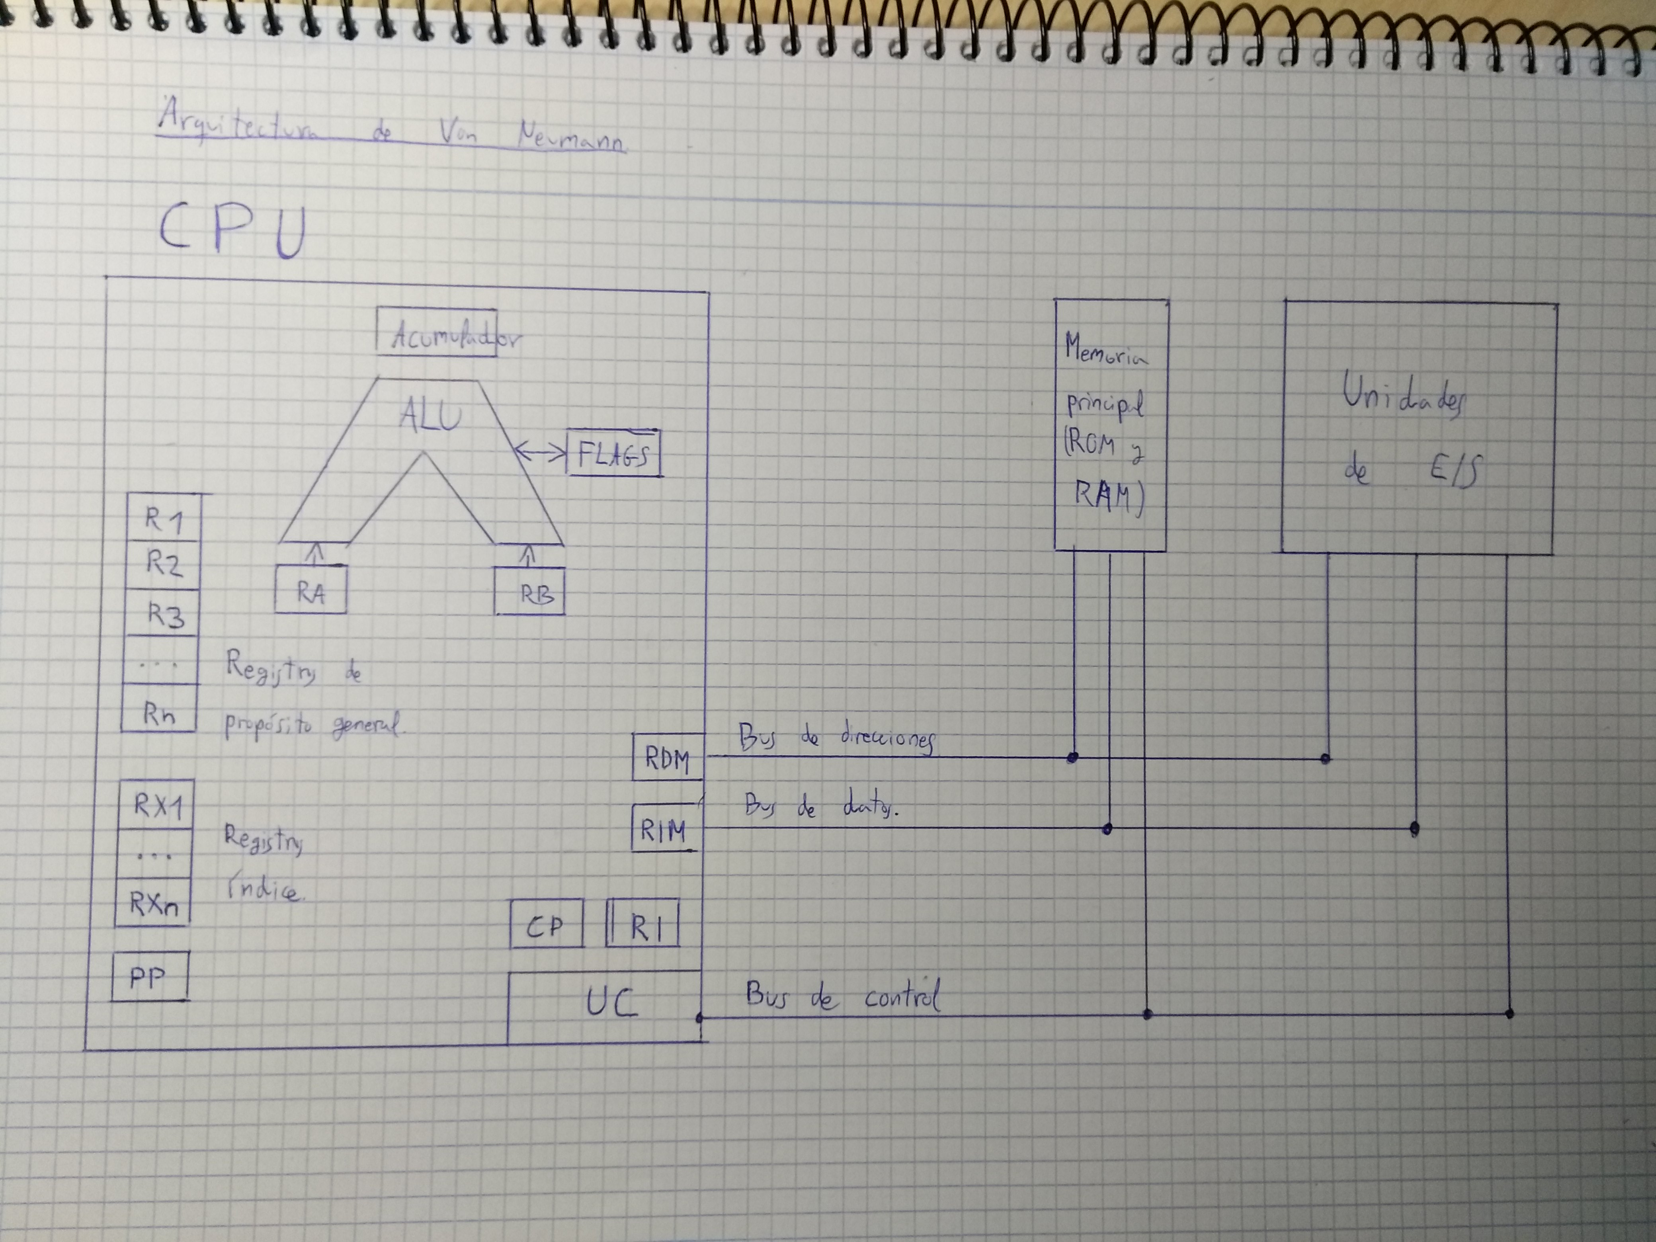

2. Definir las funciones de la unidad de control
La unidad de control es un componente del procesador que se encarga de dirigir y coordinar la mayoría de las operaciones en la computadora, buscando las instrucciones en la memoria RAM e interpretando cada una de estas generadas por un programa, iniciando así las acciones apropiadas para poder llevar a cabo dicha coordinación.

3. Dibujar un diagrama de la unidad aritmético lógica
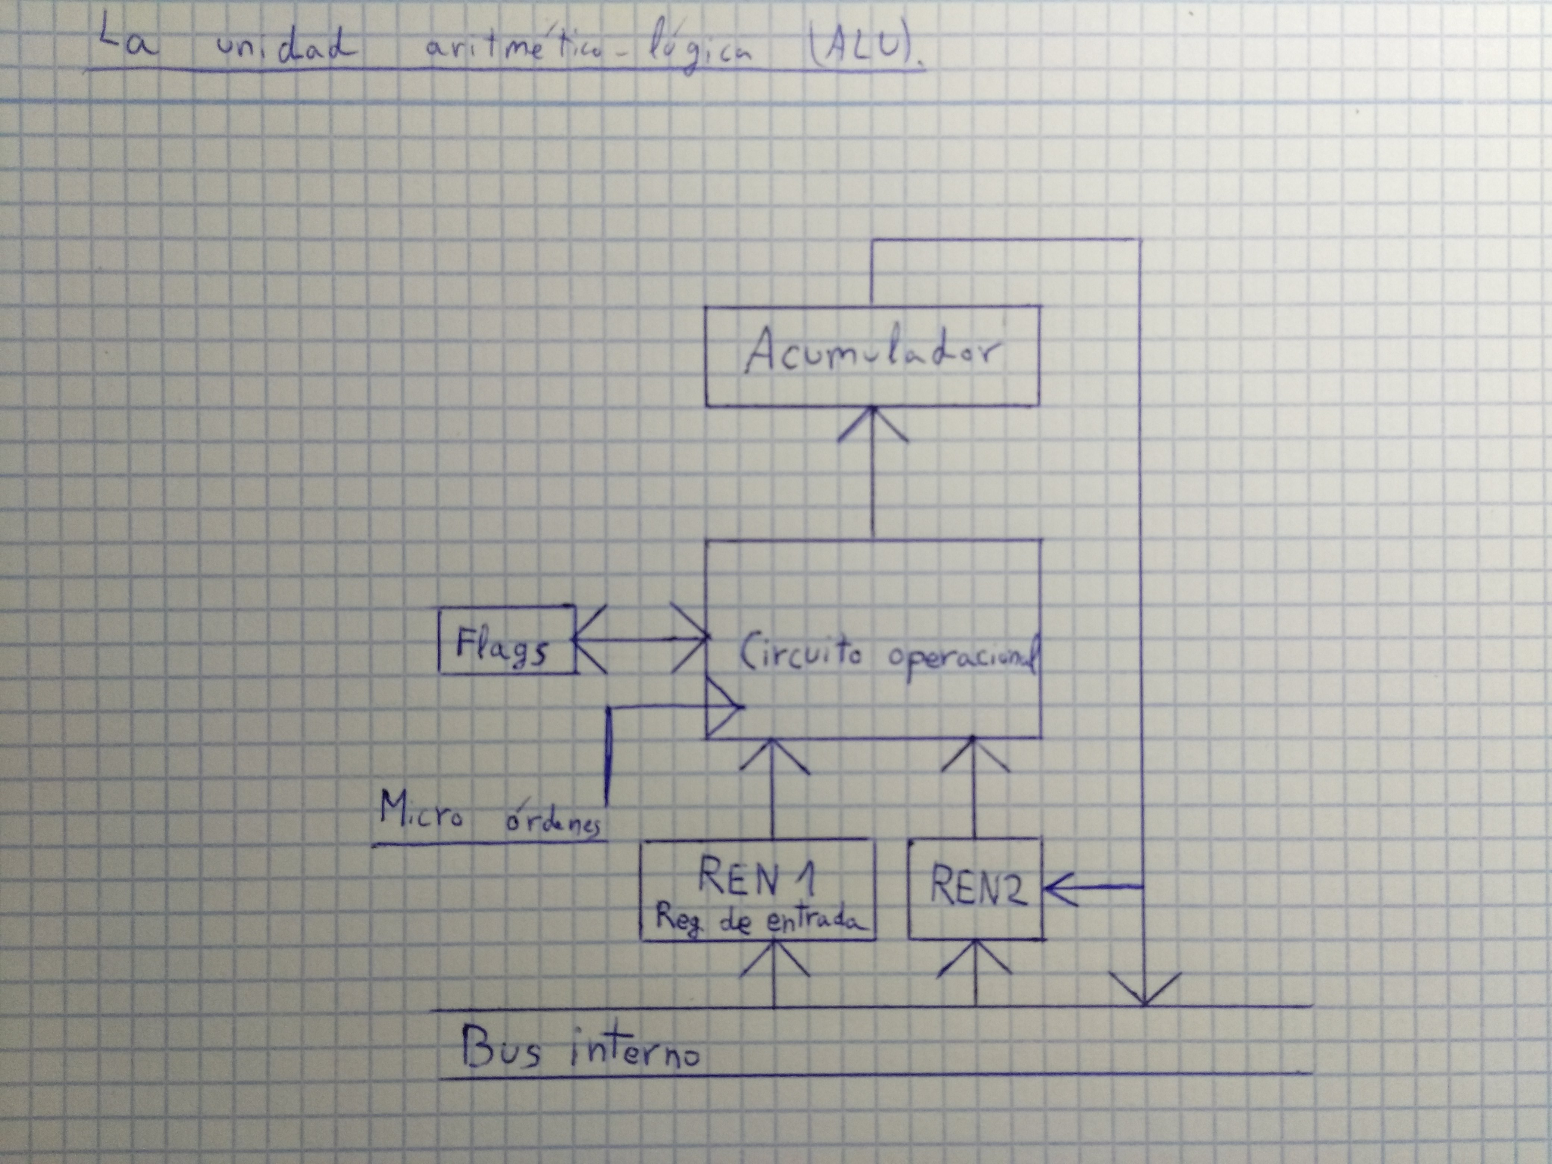

4. Describir las ventajas e inconvenientes de que la RAM sea un sistema de almacenamiento volátil
- Ventajas:
  - Al ser volátil, la velocidad tanto de lectura como de escritura será mucho más rápida que aquellos sistemas que no lo son, como por ejemplo los discos duros.

- Inconvenientes:
  - La información almacenada en los sistemas volátiles depende del flujo eléctrico. Por tanto, si la corriente eléctrica es cortada, toda la información que estaba contenida en las memorias RAM, desaparecerá casi instantáneamente.
  - También, estos sistemas requieren materiales y componentes más caros que aquellos no son volátiles, por lo que el coste-relación gigabyte/euro será mucho mayor.

5. ¿Cuántos bytes son 60 GB?
60 GB → 60 * 1024³ → 64 424 509 440 B.

6. ¿Qué es el ancho de palabra?
El ancho de palabra es el número de bits que puede manipular a la vez el procesador por cada ciclo y, por tanto, los registros de dicha CPU tienen una capacidad de ese mismo número de bits. Este ancho de palabra suele ser un múltiplo de un byte (8 bits), y en la actualidad los más comunes en ordenadores son los 64 bits, pero los 32 bits fueron muy populares (también ha habido y hay de menos: 8 bits, 16…, y de más: 128 bits, 256...). Esto va ligado también a la memoria, ya que sus localizaciones tienen una dirección numérica para identificarla, y dicha numeración tiene el tamaño o ancho de una palabra. Es por esto que una procesador de más bits puede mapear más cantidades de memoria RAM que uno de menos bits.

7. Describir detalladamente los pasos de la búsqueda y de ejecución de la siguiente operación:

Caso concreto, SUMAR n: suma el valor del registro acumulador (RA) con un operando que se encuentra en memoria, en la posición indicada por n. Suponemos que la instrucción tiene dos campos: Código de operación (CO) y un campo de dirección (CD).
SUMAR RA n p (sumar el valor de RA con el contenido de la posición de memoria n y almacenar el resultado en la posición de memoria p).
  - Código de operación (CO): SUMAR.
  - Dirección del primer sumando (CD1): RA.
  - Dirección del segundo sumando (CD2): n.
  - Dirección del resultado (CD3): p.

La ejecución de una instrucción siempre conlleva realizar la misma secuencia de pasos:
- Fase de búsqueda:
  - La unidad de control (UC) envía una microorden para que el contenido del registro contador de programa (RCP), que contiene la dirección de la siguiente instrucción, sea transferido al registro de dirección de memoria (RDM).
  - La posición del registro acumulador (RA) y la posición de memoria que figura en el RDM es utilizada por el RA y por la memoria para transferir su contenido al registro de intercambio de memoria (RIM).
  - Se transfiere la instrucción desde el RIM al registro de instrucción.
  - Posteriormente el decodificador procede a interpretar la instrucción que acaba de llegar al registro de instrucción, en este caso SUMAR, quedando dispuesto para la activación del circuito sumador de la ALU e informando al secuenciador.
  - El RCP se autoincrementa con un valor, de tal forma que quede apuntado a la siguiente instrucción situada consecutivamente en memoria. Si la instrucción en ejecución es de ruptura de secuencia, el contador de programa se cargará con la dirección que corresponda.

- Fase de ejecución:
  - Se transfiere la dirección del primer operando desde el registro de instrucción al RDM.
  - La memoria extrae dicho dato depositándolo en el RIM.
  - Se lleva este operando desde el RIM al registro de entrada 1 de la ALU.
  - Se transfiere la dirección del segundo operando desde el registro de instrucción al registro de memoria.
  - La memoria toma dicho dato y lo deposita en el registro de intercambio de memoria.
  - Se lleva este operando desde este registro al registro de entrada 2 de la ALU.
  - El secuenciador envía una microorden a la ALU para que se ejecute la operación. El resultado de la operación queda almacenado en el acumulador.
  - Este resultado se envía desde el acumulador al RIM.
  - Se transfiere desde el registro de instrucción al RDM la dirección donde ha de almacenarse el resultado en la memoria.
  - Se transfiere el resultado desde el RIM a la dirección de memoria indicada en el RDM.

En resumen: La unidad de control (UC) lee la primera de las instrucciones de nuestro programa, la decodifica y lleva el contenido de una dirección de memoria indicada a un registro. A continuación, lee la siguiente instrucción que se le indica, que es copiar en otro registro el contenido de la dirección n de la memoria; así que envía una microorden para acceder a esa dirección n, detecta que hay un número y ese número lo carga en el otro registro. La siguiente instrucción le dice que tiene que sumar el contenido del primer registro con el contenido del segundo y dejar el resultado en un tercer registro. Al ser una operación aritmética, la UC se la encarga a la ALU, llevando esos datos a sus registros para proceder a efectuar la operación. La ALU realiza la operación indicada y deja el resultado en el tercer registro. La siguiente instrucción le dice que tiene que copiar en la dirección de memoria p el contenido del tercer registro, por lo que toma el resultado de la suma anterior y lo copia en la dirección de memoria indicada.

